http://www.sibfo.ru/news/press-release.php?action=art&nart=6936

Все формы государственной поддержки сельской экономики должны способствовать закреплению населения – Виктор Толоконский
20.09.2011
«Все формы государственной поддержки сельской экономики должны, в первую очередь, способствовать закреплению населения, созданию благоприятных социальных условий. Можно направить немало средств на приобретение новой техники, строительство комплексов, но без специалистов не добиться высокого уровня развития села», – считает полномочный представитель Президента Российской Федерации в Сибирском федеральном округе Виктор Толоконский.
Полпред в рамках рабочей поездки в Искитимский район Новосибирской области ознакомился с ходом уборочных работ в ЗАО «Степное», а также провел совещание с руководителями сельскохозяйственных предприятий по вопросам социально-экономического развития сельских территорий.
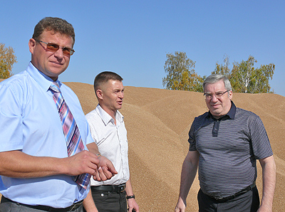
Виктор Толоконский ознакомился с ходом уборочных работ (на фото слева - глава Искитимского района Олег Лагода, в центре - генеральный директор ЗАО «Степное» Владимир Засыпкин)
По словам Виктора Толоконского, для сельской экономики наиболее актуальной проблемой остается недостаток специалистов. Полномочный представитель считает, что для ее решения необходимы меры по усилению государственной поддержки в области обеспечения молодых специалистов жильем. Полпред напомнил, что в Новосибирской области уже действует программа, согласно которой сельские жители при строительстве нового дома получают из регионального бюджета безвозмездную субсидию в размере 400 тысяч рублей. «Важно, чтобы поддержка оказывалась именно тем специалистам, которые готовы работать на сельхозпредприятии, оставаться в селе», – отметил Виктор Толоконский.
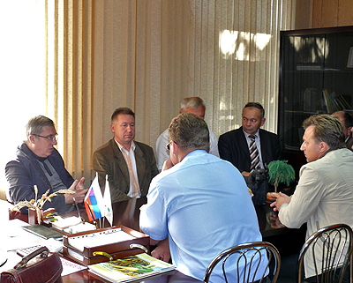
Полпред провел совещание с руководителями сельскохозяйственных предприятий
Среди важных факторов укрепления сельской экономики – приобретение новой техники и оборудования, обновление фондов. Полномочный представитель отметил, что на региональном уровне государственная политика в сфере агропромышленного комплекса должна быть направлена на поддержку модернизации широкого круга предприятий. «Необходимо поднять общий уровень развития аграрного сектора, не ориентируясь на самые сильные хозяйства, уже сформировавшие мощную технологическую базу, – считает Виктор Толоконский. – Именно небольшим хозяйства, на которые ложится нагрузка по производству массовой продукции, должны быть обеспечены более благоприятные условия для получения государственной поддержки».
Также на совещании обсуждались вопросы развития экспорта сельхозпродукции на рынки соседних регионов, перспективы введения обязательного агрострахования, проблемы кредитования сельскохозяйственных предприятий.
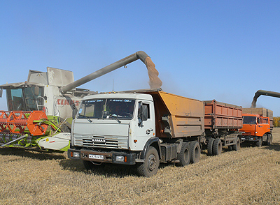
В ходе уборочных работ
Справка:
Уборочная площадь зерновых в Искитимском районе Новосибирской области составляет более 70 тысяч га. По данным на 19 сентября, в районе скошено и обмолочено 53,5 тысячи га (76%), хозяйствами намолочено 108,3 тысячи тонн зерна. Урожайность – 20,2 центнера с га. В соответствующий период 2010 года было убрано 51,6% зерновых, урожайность составляла 18,2 центнера с га.

